

Guía para la Formalidad y Legalidad de las Empresas en
El Salvador
Trabajo en conjunto: ESEN Y CÁMARA DE COMERCIO E INDUSTRIA DE EL SALVADOR
Participantes por la ESEN:
Lic. Federico Ferreiro
Néstor Arturo Mejía Turcios
Adriana Fabiola Katiuzka González Quan
Héctor Fernando Galdámez Duarte
Mauricio Esteban Paniagua Meléndez
Carlos Ernesto Álvarez Alfaro

Participantes por CAPYME de la Cámara de Comercio e Industria de El Salvador:
Ing. Yasmin Martínez
Lic. Silvia Melgar

Santa Tecla, Julio 2010

GUÍA PARA LA FORMALIDAD Y LEGALIDAD DE LAS EMPRESAS EN EL SALVADOR

Índice
- Propósito: .................................................................................................................................... 3
- Introducción ................................................................................................................................ 5
- Pasos de Formalización de Empresas ...................................................................................... 6
1. Inscripción de la empresa ante el Ministerio de Hacienda. .................................................... 6
  - Obtención de NIT ............................................................................................................ 6
  - Obtención de tarjeta y número de contribuyente (IVA) ................................................. 8
2. Inscripción de la empresa en el Registro de Comercio ......................................................... 10 IV. Check List para cumplir la legalidad empresarial .................................................................. 12
- Obligaciones Formales o legales ............................................................................................... 13
    - Inscripción de Balance General ............................................................................................. 13
    - Renovación de la matrícula de comercio. ................................................................................. 14
    - Registro de credenciales de junta directiva de sociedades...................................................... 15
- Obligaciones laborales .......................................................................................................... 17
1. AFP ............................................................................................................................................. 17
  - Inscripción de empleados en el AFP .................................................................................... 17
  - Pago mensual de planillas de AFP ....................................................................................... 18
2. ISSS ............................................................................................................................................ 18
  - Inscripción de empleados en su planilla de ISSS ................................................................. 18
  - Pago de planillas del ISSS .................................................................................................... 19
    - Inscripción de contratos de trabajo .......................................................................................... 20
    - Otras obligaciones laborales ..................................................................................................... 22
  - Pago de salario mensual ...................................................................................................... 22
  - Pago de Aguinaldo ............................................................................................................... 22
- Obligaciones tributarias: ....................................................................................................... 23
    - Pago del Impuesto al Valor Agregado (IVA) ............................................................................. 23
    - Declaración del Pago a Cuenta (ISR)......................................................................................... 25
    - Declaración anual del Impuesto sobre la Renta ........................................................................ 27
- Obligaciones municipales ...................................................................................................... 29
- Pasos para afiliarse a la Cámara de Comercio e Industria de El Salvador ............................. 30
- ANEXOS ..................................................................................................................................... 31
ANEXO 1 ........................................................................................................................................ 31
ANEXO 2 ........................................................................................................................................ 32
ANEXO 3 ........................................................................................................................................ 33
ANEXO 4 ........................................................................................................................................ 34
ANEXO 5 ........................................................................................................................................ 37
ANEXO 6 ........................................................................................................................................ 39
ANEXO A ............................................................................................................................................ 40

I. Propósito:

El presente documento es el resultado de un esfuerzo conjunto entre la Cámara de Comercio e Industria de El Salvador y la Escuela Superior de Economía y Negocios, ESEN, como una muestra de la alianza entre el sector privado y la academia con, el objetivo de incentivar y promover la formalidad de las empresas MYPES salvadoreñas.
Este documento también puede ser utilizado por inversionistas extranjeros, como una guía de las obligaciones y requisitos legales, que debe cumplir toda empresa que desee operar en nuestro
país.
Estudios sobre informalidad señalan que el número de empresas que opera en la informalidad es de 253 mil, cifra que representa el 88% del total del parque empresarial del país.
Esta cifra fue determinada en base a los siguientes criterios, del estudio mencionado, que clasifican a una empresa como extralegal:
- Son empresas extralegales las que no estando obligadas a llevar contabilidad ni a pagar IVA, carecen de responsabilidad limitada.
- También aquellas que están obligadas a llevar contabilidad y pagar IVA, y no lo hacen
- Y por último aquellas que llevan contabilidad y pagan IVA pero carecen de
responsabilidad limitada.
De acuerdo a las cifras anteriores y considerando que no todas soportarían el peso de la formalidad, aunque si un importante porcentaje, es primordial generar esfuerzos que les incentiven a formalizarse, lo cual les permita desarrollarse y de esta forma, logren acceder a nuevos mercados que les demandan una facturación legal; asimismo les permitiría el acceder a créditos con mejores condiciones entre otras oportunidades.

II. Introducción

En El Salvador como en la mayor parte de países latinoamericanos, las empresas MIPYMES juegan un papel fundamental en el desarrollo económico del país, ya que representan el 99.6% del total de establecimientos, y absorben el 65% del personal ocupado a nivel nacional.
Considerando que las MIPYMES son clave en la dinamización de la economía, es importante hacer notar que la informalidad en el sector empresarial en el país, está concentrada en éste segmento. Como se menciona arriba, en estudios sobre la informalidad empresarial, se señala que el 88% de las empresas son extralegales, es decir que no están constituidas legalmente, o están obligadas a llevar contabilidad y no lo hacen. Esto implica que un alto porcentaje de la población del país realiza actividades en condiciones de informalidad.
Es en este sentido y con el propósito de contribuir a reducir las cifras anteriores, consideramos el presente Manual como una herramienta importante que permitirá a los empresarios conocer en detalle cuales son los requisitos legales que deben cumplir y comprender los beneficios de realizar negocios en el mercado formal, tanto para empresas ya establecidas o nuevos emprendimientos.
Es importante mencionar que debido a lo cambiante que es el aparato estatal muchos de estos procedimientos y documentaciones están sujetos a cambios, por lo que este manual se convierte en un documento dinámico.
Se espera que este sea de mucha utilidad para su empresa y que le sirva para ahorrar tiempo y dinero, facilitándole la información necesaria para que siempre este al día en el cumplimiento de sus obligaciones como empresa.

III. Pasos de Formalización de Empresas
(Ver Anexo A)

1. Inscripción de la empresa ante el Ministerio de Hacienda.

¿Dónde?

1.1 Obtención de NIT
De acuerdo al Ministerio de Hacienda los requisitos para obtención del NIT son:

- Personas Naturales:
  - Si los trámites son realizados por una persona autorizada debe presentarse el Formulario F-210 completamente lleno y firmado por el contribuyente y autorización autenticada en la que se indique el número de folio del formulario antes referido, nombre y número de DUI. de la persona que realizará el trámite y la gestión específica a realizar en el Ministerio de Hacienda, debiendo presentar original y fotocopia simple y legible del DUI o pasaporte (sólo para extranjeros) del contribuyente, y fotocopia simple y legible del DUI de la persona autorizada para efectuar el trámite.
  - Si el trámite es realizado a través de apoderado, debe anexar original y fotocopia simple y legible del poder en el cual debe señalarse el trámite específico a efectuar en el Ministerio de Hacienda, anexar fotocopia simple y legible del DUI o pasaporte (extranjeros) del contribuyente y del apoderado. Si se trata de salvadoreños residentes en el extranjero, presentar DUI. o pasaporte salvadoreño vigente, o pasaporte de país de residencia y certificación de partida de nacimiento reciente con modificaciones o marginaciones si las tuviere. Si el apoderado autoriza a otra persona a efectuar trámite, se deben cumplir además los requisitos de trámites con autorización.

Mayores de 18 años
  - Documento Único de Identidad (DUI).
  - Comprobante de pago.
  - Si comparece personalmente no necesita llenar el Formulario F-210, ya que le será completado por el personal del área de registro de contribuyentes de forma automatizada.

Menores de 18 años
  - Presentarse uno de los padres, tutor, curador, procurador o apoderado, adjuntando la documentación que compruebe la calidad con la que actúan.
  - Certificación de Partida de Nacimiento del menor.
  - DUI, Pasaporte (Extranjeros) y NIT del padre o madre del menor, tutor, curador, procurador o apoderado.
  - Comprobante de Pago.

Extranjeros
  - Pasaporte vigente.
  - Comprobante de pago.
  - En el caso del menor de edad deberá presentarse uno de los padres, tutor, curador o apoderado, adjuntando la documentación que compruebe la calidad con la cual actúa, así como copia de su DUI o Pasaporte en caso de ser extranjero.

- Personas Jurídicas:
  - Llenar formulario F-210 en todas sus partes o en caso de comparecer personalmente el Representante Legal o Apoderado, el mismo le será completado por la persona que le atienda, a través de formulario automático.
  - Presentar fotocopia legible y original (para confrontarse) o en su defecto entregar una fotocopia certificada de la Escritura de Constitución de la Sociedad inscrita en el Registro de Comercio.
  - Comparecer personalmente el Representante Legal o Apoderado con DUI o pasaporte (en caso de ser extranjero), credencial vigente inscrita en el Registro de Comercio, o poder (especial, general, judicial o administrativo) en el que se señale el trámite específico a efectuar en el Ministerio de Hacienda e inscrito el referido documento en el Registro de Comercio a excepción del poder especial, toda la documentación relacionada deberá presentarse en original y fotocopia (para confrontarse) o en su defecto entregar una fotocopia certificada.
  - En caso que no comparezca el representante legal o apoderado, estos deben firmar el formulario F-210 y anexar autorización autenticada donde se indique el número de folio del formulario antes referido, nombre y número de DUI de la persona que realizará el trámite y la gestión específica a realizar en el Ministerio de Hacienda, debiendo presentar original y fotocopia o fotocopia certificada de DUI o pasaporte (extranjeros), de Representante Legal, del Apoderado y de la persona autorizada para efectuar el trámite y documentos especificados en numerales 2 y 3.
  - Presentar comprobante de pago de NIT.
Pasos a seguir:
- Pago del NIT en el departamento de colecturía del Ministerio de Hacienda.
- Presentación del comprobante de pago y de los documentos requeridos en las oficinas del Ministerio de Hacienda.
- Inmediatamente después que se presentan los documentos se emitirá el NIT.

1.2 Obtención de tarjeta y número de contribuyente (IVA)

Para inscribirse al negocio como contribuyentes al IVA deben presentar los siguientes documentos y cumplir estos requisitos:

a) Persona Natural
- DUI, Pasaporte/Carnet de Residencia (sólo para extranjeros) del contribuyente (original y fotocopia simple y legible).
- NIT del contribuyente (fotocopia simple y legible).
- Recibo de agua, luz o teléfono fijo, que confirmen las direcciones de casa matriz y notificaciones (fotocopias simples y legibles). No indispensable que recibos se encuentren a nombre de la persona que se inscribirá.

SECTOR COMERCIO, SERVICIOS, INDUSTRIA (PRESENTAR UNO DE LOS REQUISITOS, ORIGINAL Y FOTOCOPIA).
- Balance inicial con activo mínimo de $2,286.00 elaborado de acuerdo a las disposiciones establecidas en el Art. 437 del Código de Comercio: activo menor de $12,000.00 firmado por contribuyente; activo mayor de $12,000.00 firmado por contribuyente y contador. Deberá anexar documentos que comprueben los montos más altos reflejados en el balance.
- Contrato de Trabajo, Constancia o Carta de Clientes que solicitan el servicio en la que se especifique: clase de servicio, NIT y NRC de quien solicita el servicio y el monto mensual a percibir (las cartas deben ser firmadas por los propietarios de los negocios o por el Representante Legal en caso de Persona Jurídica).
- Contrato de arrendamiento de local.
- Inscripción del negocio en la Alcaldía.
- Contrato de compra/venta del Negocio.
- Escritura de propiedad del inmueble o Contrato de arrendamiento de inmueble (exclusivo para actividades inmobiliarias)
- Si no cumple con ningún requisito anterior deberá presentar documentación probatoria de la actividad económica a dedicarse, la cual será analizada.

SECTOR AGRICULTURA Y GANADERIA.
- Carta de compra/venta de reses emitida por Alcaldía Municipal (original y fotocopia simple).
- Contrato de compra/venta de cosecha (original y fotocopia simple).

PROFESIONALES
- Título Profesional extendido por Universidad (fotocopia simple y legible); si es título emitido en el extranjero debe estar convalidado en el Ministerio de Educación de El Salvador.
- La actividad económica a registrar debe ser acorde con la profesión del Titulo Universitario y si solicita agregar otras actividades económicas deberá cumplir con los requisitos del sector al que aplique.

SERVICIOS DE ENCOMIENDA
- Fianza de cumplimiento entre Aseguradora y Gestor de Encomienda (original y fotocopia simple).

SECTOR TRANSPORTE (PRESENTAR UNO DE LOS SIGUIENTES REQUISITOS) 16. Tarjeta de circulación del vehículo de trabajo (Pick-up, Camión, Rastra, Cabezal, etc.), o contrato de compra venta del vehículo (si la tarjeta de circulación no está a su nombre), o contrato de arrendamiento del vehículo si aplica (original y fotocopia).
17. Contrato de trabajo, constancia o carta de clientes que solicitan el servicio en las que se especifique: clase de servicio, NIT y NRC del contratante, y el monto mensual a percibir, las cartas deben ser firmadas por los propietarios de los negocios o por Representante legal en caso de personas jurídicas (original).

b) Persona jurídica: Revisar los requisitos para obtención de NIT
Pasos a seguir:
- Pago del NIT en el departamento de colecturía del Ministerio de Hacienda.
- Presentación del comprobante de pago y de los documentos requeridos en las oficinas del Ministerio de Hacienda.

2. Inscripción de la empresa en el Registro de Comercio
De acuerdo a la Ley del Registro de Comercio, todo comerciante individual y Sociedades mercantiles deben obtener la matrícula de comercio para su negocio.
¿Cuándo?
De acuerdo con el Código de Comercio, todo comerciante, individual o social, deberá solicitar su matrícula de comercio 30 días después de que el Ministerio de Hacienda le haya asignado su número de contribuyente del IVA.

¿Dónde? En el Registro de Comercio
Dirección:
1a. Calle Poniente y final 43 Ave. Norte No. 2310, San Salvador,
Teléfono:
Tel: 2261-8653; Fax: 2261-8815. Pasos y requisitos para la inscripción:
a) Persona Natural:
- Solicitud con todos los datos del Propietario de la Empresa y de sus Agencias, Locales o Sucursales. El formato que sugiere el Registro de Comercio se presenta en el Anexo 1.
- Balance Inicial Original.
- Comprobante de pago de derechos de Registro.
- Fotocopia de NIT, DUI del Propietario de la Empresa.
- Registro de Contribuyente de IVA.

b) Persona Jurídica:
- Solicitud con todos los datos del Representante Legal de la Empresa y de sus Agencias, Locales o Sucursales.
- Balance Inicial Original.
- Comprobante de pago de derechos de Registro.
- Fotocopia de NIT, DUI del Representante Legal de la Empresa.
- Registro de Contribuyente de IVA.

Pasos a seguir:
- Pago del Derecho de Registro en cualquier banco del país.
- Presentación del comprobante de pago junto con los documentos anteriormente descritos en el Registro de Comercio.
- Dentro de un periodo de 3 días a una semana después de la inscripción, se debe regresar al Registro de Comercio a retirar su Matrícula de Comercio.

IV. Check List para cumplir la legalidad empresarial

Obligaciones formales o legales
- Inscripciones de balance general

- Renovación de matrícula de comercio

- Registro de credenciales de junta directiva de sociedades

Obligaciones laborales
- AFP
  - Inscripción de empleados en el AFP

  - Pago mensual de planillas de AFP
2. ISSS

2.1 Inscripción de empleados en su planilla de ISSS

2.2 Pago de planillas del ISSS

- Inscripción de contratos

- Otras obligaciones laborales
  - Pago mensual de salario

  - Pago anual de aguinaldo

Obligaciones tributarias
- Pago del Impuesto al Valor Agregado (IVA)

- Declaración del Pago a Cuenta (ISR)

- Declaración anual del Impuesto sobre la Renta

- Declaración Renta anual del ejercicio anterior

- Pago de impuestos municipales
Colocar un cheque en el cuadro a la derecha de las obligaciones cuando las haya completado. Si tiene duda sobre dicha obligaciones haga click sobre el nombre de ellas

V. Obligaciones Formales o legales

1. Inscripción de Balance General
¿Cuándo?: El Balance general debe inscribirse cada año en el mes en que se registro la sociedad en el registro de comercio. Este proceso se realiza siempre y cuando se haya cumplido con el proceso de legalización respectivo y aplica no solo para sociedades sino que también para personas dueñas de empresas.
¿Dónde?: En el Registro de Comercio
Dirección:
1a. Calle Poniente y final 43 Ave. Norte No. 2310, San Salvador,
Teléfono:
Tel: 2261-8653; Fax: 2261-8815.
Pasos y requisitos para la inscripción.
Documentos a presentar:
- Presentar ante el Registro de Comercio el Balance General del año anterior (Original). Con una reducción del 80% de su tamaño normal.
- Fotocopia del Balance General reducida al 74% centrada. El cual fue efectuado en cualquier banco del sistema financiera.
- Comprobante de Pago
- Estado de Resultados
- Estado de Cambio de patrimonio.
- Dictamen del auditor externo y los anexos del Balance General.
- Certificación por parte de un notario del punto de acta de junta general de socios y accionistas en que conste la aprobación de los estados financieros.
- Fotocopia del NIT de la sociedad o del dueño de la empresa cuando este sea una persona natural.
Pasos a seguir:
    - Pago del Derecho de Registro en cualquier banco del país.
    - Presentación del comprobante de pago junto con los documentos anteriormente descritos en el Registro de Comercio.
    - Dentro de un periodo de 3 días a una semana después de la inscripción, se debe regresar al Registro de Comercio a retirar su Balance General junto con una resolución de inscripción elaborada por esta institución.

Solvencia de la DYGESTIC
Esta solvencia se requiere para poder llevar a cabo la renovación de la matricula, en donde se requirira:

1-Los formularios deberán ser presentados con el CONTADOR ó en su defecto por un AUXILIAR CONTABLE.
2– Anotar las características generales del Establecimiento a máquina ó bolígrafo.
3– Los datos numéricos aproxímelos a cifras enteras.
4– El formulario deberá ser acompañado por la documentación siguiente: a) Fotocopia de Balance General.
  - Estado de Resultados
  - Detalle de los Gastos del Estado de Resultados
  - Cuadro de costos de producción.
  - Fotocopia de N.I.T.
  - Tarjeta de Registro (Si desea Crédito Fiscal)
  - Favor llenar el formulario en Dólares Americanos ($)
5– Especifique claramente la Actividad Económica Principal a la cual se dedicó el establecimiento durante el año.
6– Para mayor comprensión de la información, TODAS LAS FOTOCOPIAS DEBERAN ESTAR LEGIBLES.
7– La SOLVENCIA se entregará el mismo día.
(información obtenida de http://www.digestyc.gob.sv/)

2. Renovación de la matrícula de comercio.
¿Cuándo?: la renovación de la matricula debe realizarse cada año y dependiendo si es sociedad o persona natural, se realizara en la fecha que se formo la sociedad o el cumpleaños de la persona natural de acuerdo al NIT.
¿Dónde?: En el Registro de Comercio
Dirección:
1a. Calle Poniente y final 43 Ave. Norte No. 2310, San Salvador,
Teléfono:
Tel: 2261-8653; Fax: 2261-8815.

Pasos y requisitos a seguir:
Documentos a presentar:
1. Solicitud que contenga: (formato sugerido por el registro y autenticado por un notario)
- Denominación o razón Social,
- Nacionalidad
- Domicilio de la sociedad
- Capital social
- Plazo de la sociedad
- Manifestación del número de Inscripción en el Registro de Comercio, y
- Nombre, profesión u oficio, edad y nacionalidad del Representante Legal o Apoderado de la Sociedad titular de la Empresa. El Representante Legal es quien suscribe la solicitud.
Pasos a seguir:
- Retiro de solicitud de renovación de matrícula empresa y registro de local(es), sucursal(es) o agencias de persona jurídica en las oficinas de Registro de Comercio.

- Pago del Derecho de Renovación de Matrícula de Comercio en cualquier banco del país. Los aranceles los pueden encontrar en la ley del registro de comercio, los cuales cambian de acuerdo a las disposiciones del Estado.

- Presentar el formulario de renovación de matrícula de comercio junto con el comprobante de pago de derechos de renovación. Este trámite se realiza en las oficinas del Registro de Comercio, ventanillas de la 3 a la 10.

- Dentro de un período de una semana, se debe regresar a las oficinas del Registro de Comercio a retirar el Certificado de Renovación de Matrícula de Comercio. Esta diligencia se realiza en las ventanillas 13 y 14.

3. Registro de credenciales de junta directiva de sociedades
¿Cuándo?: El tiempo en que se debe realizar la renovación y registro de la Junta Directiva de las sociedades depende de cuánto tiempo se halla definido como duración de esta en los estatutos de su creación. Al finalizar este tiempo debe aprobarse, en una asamblea extraordinaria de socios o ordinarios, la nueva composición de la junta directiva e inscribir esta disposición en un acta que luego debe ser certificada por un notario.

¿Dónde?: En el Registro de Comercio
Dirección:
1a. Calle Poniente y final 43 Ave. Norte No. 2310, San Salvador,
Teléfono:
Tel: 2261-8653; Fax: 2261-8815.
Pasos y requisitos para la inscripción:
Documentos a presentar:
- Documento original del acta levantada durante la reunión de socios y/o accionistas en la que se elige la conformación de la junta directiva.
- Fotocopia reducida a un 74% del acta de conformación de junta directiva, autenticada por un notario.
- Recibo de pago de derechos de inscripción y/o renovación de credenciales de la junta directiva de la sociedad.
Pasos a seguir:
- Pago del derecho de inscripción y/o renovación de credenciales de la junta directiva de la sociedad en cualquier banco del país.
- Presentación de los documentos anteriormente mencionados en las oficinas del Registro de comercio.
- En un periodo de una semana, se recoge el certificado de credenciales y el acta original de conformación de Junta Directiva de la Sociedad.

VI. Obligaciones laborales

1. AFP
En El Salvador únicamente se encuentran autorizadas dos Agencias de AFP
AFP Confía:
Dirección: Alameda Manuel Enrique Araujo No. 3530, Colonia Escalón, San Salvador
Teléfono: 2267 – 7777
AFP Crecer:
Dirección: Avenida Manuel Enrique Araujo y Calle Nueva No. 2 (Carretera a Santa Tecla),
Edificio No. 1100,

Teléfono: 2210 -2121

1.1 Inscripción de empleados en el AFP
¿Cuándo? Se debe inscribir al empleado en la planilla del AFP de la empresa del mes en que empieza a laborar en la empresa. Por ejemplo, si el empleado empieza a laborar en la empresa en Diciembre, se debe incorporar al empleado en la planilla recibida en Diciembre para que este ya aparezca dentro de la planilla a pagar del mes siguiente. El plazo máximo legal en que se debe ingresar al empleado al AFP es de 30 días, a partir de la fecha en que este empezó a laborar en su empresa.
¿Cómo? Si el empleado ya está afiliado al AFP:
- Si llena la Planilla de manera manual: lo que debe hacer es agregar al empleado en la lista de trabajadores que usted escribe dentro de la planilla, incluyendo su NUP y salario percibido por él.
- Si está inscrito al servicio de “Planillas Pre-elaborada ofrecida por su agencia de AFP: Cuando la compañía se comunique con usted dentro de los primeros 5 días hábiles del mes para saber si no tiene cambios en su planilla, debe hacerle saber que usted ha contratado un nuevo empleado y debe proporcionarle los datos pertinentes: Nombre del Trabajador, NUP y el salario que este va a recibir.

Si el empleado no está afiliado al AFP:
- Debe llamar a la Agencia de AFP de su preferencia y pedirle que envíe un delegado de afiliación a su empresa para que tome los datos del empleado y tramite la Afiliación. Los documentos que necesita el empleado para realizar este proceso son: fotocopias del DUI y del carné del ISSS, ampliadas a un 150%.
Luego, el empleado puede acercarse a las oficinas de la compañía de AFP, a recoger su carné de Afiliación o se puede acordar con esta compañía para que este sea llevado a las instalaciones de su empresa.
Después de realizado el proceso de afiliación, debe realizar los pasos descritos en el inciso anterior.

1.2 Pago mensual de planillas de AFP
¿Cuándo?
Usted debe cancelar la planilla de manera mensual y dentro de los primeros diez días hábiles del mes correspondiente.

¿Dónde cancelar mi planilla de AFP?

- Si cancela su planilla en el periodo ordinario establecido por la empresa de AFP (los primeros 10 días hábiles), lo debe hacer en el banco de su preferencia.

- Cuando paga su planilla una vez expirada la fecha límite para hacerlo, debe acercarse a las oficinas de su AFP y solicitar la “Orden de Liquidación de Cobranza”, que incluye los cargos de la multa por mora. Una vez obtenido dicho documento debe cancelarlo en cualquier banco del país durante el día en que se le expidió la Orden.

La multa que se le carga por pago tardío es establecida por la compañía de AFP.

2. ISSS

2.1 Inscripción de empleados en su planilla de ISSS

¿Cuándo?: El empleado debe ser inscrito por la empresa en su planilla del ISSS en plazo no mayor a 10 días. (Art. 7 del Reglamento para la aplicación del régimen del Seguro Social (ISSS).
¿Cómo?: El patrono debe escribir en la planilla recibida durante el mes el nombre del nuevo empleado, su número de afiliación y monto del salario pagado al empleado. Al siguiente mes ya aparecerá el empleado inscrito en la planilla.
En caso que el empleado no esté afiliado al ISSS, este debe ir a las oficinas del ISSS: y presentar los documentos siguientes:
- Fotocopia de Documento Único de Identidad
- Fotocopia de NIT
- Fotografía tamaño cédula reciente
- Aviso de inscripción, debidamente completada y con la firma y sello del patrono (formato sugerido)

2.2 Pago de planillas del ISSS
¿Cuándo?: La planilla del ISSS debe cancelarse de manera mensual. Las planillas se deben pagar los últimos días de cada mes, los cambios de estas, por adicciones o retiro de empleado se hace durante los primeros 5 días hábiles del mes.
¿Cómo calcular la planilla del ISSS que debe pagar?
En base a lo que usted le paga a su empleado en concepto de sueldos y salarios le retiene a este el 3%. Luego, como patrono usted debe cancelar al ISSS, aparte de lo retenido, el 7.5% de sueldo o salario cancelado al empleado, el ingreso máximo cotizable es de $628. Además, la planilla incluye el cargo al patrono (INSAFORP) del 1% del total salario cancelado al trabajador (solamente aplica cuando hay más de 10 empleados).
¿Cómo y dónde pagar mi planilla del ISSS?
- Si la planilla se cancela en los últimos días de cada mes, estas se pagan en cualquier banco del país.
- Si se han hecho cambios de la planilla, debe ir a cualquier oficina administrativa o unidad médica del ISSS a presentar su planilla durante los primeros 5 días hábiles del mes siguiente al que hacer referencia dicho documento. Dentro de cada una de estas instalaciones se encuentra una ventanilla de “Planillas”, donde debe realizar dicho proceso.
- Si no se cancela la planilla dentro del plazo establecido por el ISSS, después de pagarla en el banco y presentarla en las oficinas del ISSS, debe ir a la sección de “Control de Ingresos” de las oficinas centrales del ISSS. Ahí, le calculan la multa a pagar en base a lo siguiente:
  - El 25% del total de la Planilla, si solo han transcurrido menos de 15 días después del vencimiento.
  - El 25% anterior más un 5% adicional, si han pasado más de 15 días pero menos de un mes.
  - Cuando su planilla ha excedido el mes de vencida, su multa será de los montos anteriores más 10% adicional.
(Se incurre en las mismas multas por presentar su planilla en las oficinas del ISSS después de la fecha indicada por las autoridades)

Dirección de las oficinas centrales del ISSS:
Alameda Juan Pablo II y 39 avenida norte, condominio El Salvador, San Salvador, San Salvador, El Salvador, C.A.

Teléfonos:
Tel.: (503) 2268-3000
Para mayor información:
  - Visitar el sitio web: www.isss.gob.sv
  - Llamar al centro de llamados del ISSS: (503) 2244 - 4777

3. Inscripción de contratos de trabajo
¿Cuándo?: Cada vez que se emplea a un nuevo trabajador se debe elaborar un contrato de trabajo, el cual debe inscribirse en el Ministerio de Trabajo. El empleado estará obligado a pedir al patrono el documento del contrato dentro de los 8 días de haber iniciado la prestación de sus servicios (CAPITULO I DISPOSICIONES GENERALES, Código de trabajo).
¿Dónde?: En el Ministerio de Trabajo
Dirección: Alameda Juan Pablo II y 17 Avenida Norte, edifico 2 y 3, oficina Ex – Setefe, Plan Maestro, Centro de Gobierno, San Salvador.
Teléfono: Conmutador: 2259-3700
Asesoría Laboral: 2259-3838

Pasos y requisitos para la inscripción:
Documentos a presentar:
1. Contrato de trabajo original. Este documento debe contener como mínimo los siguientes datos requeridos por ley:

- Nombre, apellido, sexo, edad, estado civil, profesión u oficio, domicilio, residencia y nacionalidad de cada contratante;
- Número, lugar y fecha de expedición de las cédulas de identidad personal de los contratantes; y cuando no estuvieren obligados a tenerla, se hará mención de cualquier documento fehaciente o se comprobará la identidad mediante dos testigos que también firmarán el contrato;
- El trabajo que bajo la dependencia del patrono, se desempeñará, procurando determinarlo con la mayor precisión posible;
- El plazo del contrato o la expresión de ser por tiempo indefinido; en el primer caso deberá hacerse constar la circunstancia o acontecimiento que motivan el contrato a plazo
- La fecha en que se iniciará el trabajo. Cuando la prestación de los servicios haya precedido al otorgamiento por escrito del contrato, se hará constar la fecha en que el trabajador inició la prestación de servicios;
- El lugar o lugares en que habrá de prestarse los servicios y en que deberá habitar el trabajador, si el patrono se obliga a proporcionarle alojamiento.
- El horario de trabajo;
- El salario que recibirá el trabajador por sus servicios;
- Forma, período y lugar de pago;
- La cantidad, calidad y estado de las herramientas y materiales proporcionados por el patrono;
- Nombre y apellido de las personas que dependan económicamente del trabajador;
- Las demás estipulaciones en que convengan las partes;
- Lugar y fecha de la celebración del contrato; y
- Firma de los contratantes. (CAPITULO I DISPOSICIONES GENERALES, Código de Trabajo)
En el contrato de trabajo se debe estipular como mínimo lo siguiente:
- Horario de trabajo como máximo 8 horas diarias y 44 semanales.
- Salario mínimo igual al establecido por decreto legislativo.
- Contrato de trabajo de carácter indefinido.

- Nota en duplicado de Remisión de los contratos dirigida a la Dirección General de Trabajo, esta debe ser firmada por el patrón ó representante legal de la empresa.

- Colocar en el escrito el nombre de los trabajadores de los cuales envía el contrato.

- Remitir una copia de Contrato por cada trabajador.
Pasos a seguir:
- Presentar los documentos anteriormente descritos en las oficinas del Ministerio de trabajo.

- En un plazo de una semana, se debe regresar a las oficinas de esta entidad gubernamental a recoger el contrato de trabajo inscrito y una copia para el empleado. (Oficinas del Ministerio de Trabajo).

4. Otras obligaciones laborales

4.1 Pago de salario mensual
(CAPITULO II: DE LAS OBLIGACIONES Y PROHIBICIONES DE LOS PATRONOS, SECCION PRIMERA. OBLIGACIONES, CÓDIGO DE TRABAJO)
El pago de salario a cada empleado es obligatorio de hacerla cada mes. El salario no podrá ser menor que el salario mínimo aprobado por la Asamblea Legislativa:
El salario mínimo actual es de:
Comercial y Servicios: $ 207.60
Industria: $ 203.10
Maquila y textil: $ 173.70

4.2 Pago de Aguinaldo
(CAPITULO VII DEL AGUINALDO, Código de Trabajo)

Todo patrono está obligado a pagar una prima anual a cada empleado en concepto de aguinaldo.

Esta prima no podrá ser inferior a:
1º) Para quien tuviere un año o más y menos de tres años de servicio, la prestación equivalente al salario de diez días;
2º) Para quien tuviere tres años o más y menos de diez años de servicio, la prestación equivalente al salario de quince días;
3º) Para quien tuviere diez o más años de servicio, una prestación equivalente al salario de dieciocho días.

VII. Obligaciones tributarias:

1. Pago del Impuesto al Valor Agregado (IVA)
¿Cuándo?: El impuesto a la transferencia de bienes y prestación de servicios (IVA) se debe declarar y pagar de manera mensual, los primeros 10 días hábiles de cada mes.
Declaración y pago del IVA

¿Qué es el IVA? Es un impuesto que grava la transferencia, importación, internación, exportación y al consumo de los bienes muebles corporales; prestación, importación, internación, exportación y el autoconsumo de servicios (CAPITULO I: DE LA MATERIA DEL IMPUESTO, Ley del IVA).
¿Cómo se calcula el impuesto del IVA? La tasa de impuesto que se aplica a la base imponible, venta de bienes muebles y servicios prestados, es del 13%. (CAPITULO VII: DE LA FACTURACION POR CUENTA DEL VENDEDOR, Ley del IVA).
La aplicación de la tasa del IVA a la base imponible de los hechos generadores, venta de bienes muebles o prestación de servicios, determina el impuesto que se causa por cada operación realizada en el período tributario correspondiente y que para los efectos del presente impuesto, se denomina "Débito Fiscal" (TITULO IV: DE LOS INMUEBLES Y DE LOS VEHICULOS, Ley del IVA).
El IVA de las compras de materia prima, producto y demás cosas necesarias para la generación de ingresos del negocio, por parte del contribuyente, conforma el “Crédito Fiscal”.
Al finalizar el periodo tributario, de duración un mes calendario, el IVA a pagar se calculará al restar el “Crédito Fiscal” generado a favor del contribuyente al comprar bienes o al consumir servicios, del “Débito Fiscal” producido en el presente periodo tributario (Ley del IVA).

Proceso de declaración y pago del IVA
- Acceder a cualquier unidad u oficinas del Ministerio de Hacienda y recoger el formulario F-07 “Impuesto a la Transferencia de Bienes Muebles y a la Prestación de Servicios” o descargar de la página web de Ministerio de Hacienda: www.mh.gob.sv el programa DET (Declaración Electrónica Tributaria), para hacer la declaración del IVA de manera electrónica. (Anexo 5, Formulario sugerido)

- Llenar el formulario de declaración del IVA, ya sea de manera escrita o electrónica, siguiendo los pasos que se te indican en este.

- Presentar el formulario F-07 en el banco, de manera física o electrónica, para realizar el pago de este. Una vez pagado, el banco le ingresa al sistema del Ministerio de Hacienda el que usted ya ha realizado su declaración y la ha cancelado. Este proceso lo puede realizar en cualquier banco del País.

- En caso que no realice el pago de su declaración en las fechas establecidas por el Ministerio de Hacienda, debe acercarse al departamento de Colecturía de las oficinas centrales del Ministerio de Hacienda a cancelar su declaración más un cargo extra de multa por su retraso en su pago.
Las multas por omitir la presentación de la declaración del IVA es: equivalente al 40 %del impuesto que se determine, la que en ningún caso podrá ser inferior a un salario mínimo mensual.
Las multas por presentar la declaración en un periodo posterior al establecido por el Ministerio de Hacienda se establecen de acuerdo a lo siguiente:
Si retardo es menor que un mes……..… 5% del monto del impuesto a pagar
De uno a dos meses…………………….10% del monto del impuesto a pagar
De dos a tres meses…………………….15% del monto del impuesto a pagar
De tres en adelante….…………………20% del monto del impuesto a pagar
(SECCIÓN TERCERA, INFRACCIONES Y SANCIONES: Código Tributario)

Además, se cancelará los intereses, establecidos por la autoridad tributaria, sobre el total de la declaración adeuda al fisco.

5. En caso que la declaración del IVA indique que no se debe cancelar nada, esta debe presentarse en las ventanillas ubicadas en las instalaciones del Ministerio de Hacienda, en el centro de atención al cliente o el último día de presentar la declaración puede hacerlo en las ventanillas ubicadas en el centro de las Tres Torres del Ministerio de Hacienda. Si estas declaraciones se presentan fuera de la fecha límite de declaración el contribuyente será acreedor de una multa equivalente a un salario mínimo.
Advertencia: Tenga cuidado al elaborar su declaración de IVA pues los siguientes errores también le pueden generar multa:
- Presentación incorrecta de declaración
Multa: 20% del impuesto no pagado dentro del plazo legal, no inferior a un salario minino.
- Presentación con error aritmético
Multa: 10% sobre la diferencia entre el valor pagado y el valor que se debía pagar.
- Presentar la declaración sin consignar datos o información Multa: dos salarios mínimos.

2. Declaración del Pago a Cuenta (ISR)

¿Cuándo?:
El pago a cuenta se debe cancelar mensualmente en concepto de anticipo del impuesto sobre la renta. Los primeros 10 días hábiles de cada mes.

Declaración y pago de retenciones y pago a cuenta
¿Qué es la declaración del pago de retenciones y pago a cuenta?
Es una declaración en la que se paga la tasa correspondiente al 1.5% de los ingresos de la empresa como anticipo al pago del impuesto sobre la renta. Además, el cancelar esta declaración incluye el pago del ISR retenido a los empleados.
¿Cómo calcular el monto a cancelar en concepto de Pago a Cuenta? El pago a cuenta se calcula determinando el total de ingresos brutos de la empresa y multiplicándolo por la tasa 1.5%.

¿Cómo calcular el monto a pagar por las retenciones hechas a los empleados? Al momento de pagar el salario a cada empleado usted debe retenerle en concepto de ISR lo que le corresponda de acuerdo a la siguiente tabla:
DESDE HASTA
¢  $ | 0.01  0.00 | ¢  $ | 2,770.82  316.67 | SIN RETENCION
¢  $ | 2,770.83  316.67 | ¢  $ | 4,104.16  469.05 | ¢41.70 ($4.77) más el 10% sobre exceso de  ¢2,770.83 ($316.67)
¢  $ | 4,104.17  469.05 | ¢  $ | 6,666.67  761.91 | ¢41.70 ($4.77) más el 10% sobre exceso de  ¢2,000.00 ($228.57)
¢  $ | 6,666.68  761.91 | ¢  $ | 16,666.00  1,904.69 | ¢525.00 ($60.00) más el 20% sobre exceso de  ¢6,666.67 ($761.91)
¢  $ | 16,666.01  1,904.69 | En adelante |  | ¢2,000.00 ($228.57) más el 30% sobre exceso de ¢16,666.00 ($1,904.69
El total de aplicar esta tabla a los salarios para obtener las retenciones, será lo que deberá devolver el contribuyente al fisco.

¿Dónde pagar la declaración de impuesto retenido y pago a cuenta?
- Acceder a cualquier unidad u oficinas del Ministerio de Hacienda y recoger el formulario F-14 “Declaración Mensual de Pago a Cuenta e Impuesto Retenido Renta” o descargar de la página web de Ministerio de Hacienda: www.mh.gob.sv el programa DET (Declaración Electrónica Tributaria) y su respectivo aplicativo, para hacer la declaración del impuesto retenido y el pago a cuenta de manera electrónica. (Anexo 4)
- Llenar el formulario de declaración del impuesto retenido y el pago a cuenta, ya sea de manera escrita o electrónica, siguiendo los pasos que se te indican en este.
- Presentar el formulario F-14 en el banco, de manera física o electrónica, para realizar el pago de este. Una vez pagado, el banco le ingresa al sistema del Ministerio de Hacienda el que usted ya ha realizado su declaración y la ha cancelado. Este proceso lo puede realizar en cualquier banco del País.
- Si se paga esta declaración de forma extemporáneamente debe acudir al departamento de colecturía en las instalaciones del Ministerio de Hacienda, para que le calculen la multa a pagar por mora. Además, deberá cancelar el interés correspondiente al tiempo de vencimiento de la declaración. Para quedar solvente deberá pagar la declaración más la multa e intereses adeudados. Estos pagos NO se pueden cancelar en el banco, únicamente en el departamento de Colecturía del Ministerio de Hacienda.
- En caso que la declaración del pago a cuenta indique que no se debe cancelar nada, esta debe presentarse en las ventanillas ubicadas en las instalaciones del Ministerio de Hacienda, en el centro de atención al cliente o el último día de presentar la declaración puede hacerlo en las ventanillas ubicadas en el centro de las Tres Torres del Ministerio de Hacienda.
Advertencia: En caso de Retener o percibir y enterar extemporáneamente el impuesto respectivo será acreedor a una multa de 50 % de las sumas retenidas o enteradas extemporáneamente. No menor a 980 colones. (Incumplimiento de la Obligación de Retener y Percibir del Código Tributario).

3. Declaración anual del Impuesto sobre la Renta
¿Cuándo?: La declaración puede ser presentada y pagada entre el mes de enero a abril. La fecha límite es el mes de abril.

Declaración Renta anual del ejercicio anterior
¿Cómo calcular el Impuesto sobre la Renta a Pagar?
El impuesto de Sobre la Renta a pagar es igual al 25% de la Renta Neta (Renta Gravada – Costos y gastos deducibles) + 10% de la Ganancia de Capital generada durante el periodo fiscal; menos el total cancelado en concepto de Pago a cuenta (Aplica para sociedades).*
*Más información sobre el cálculo del impuesto revisar la ley y el reglamento del ISR
¿Cómo y dónde pagar la declaración del Impuesto Sobre la Renta?
- Acceder a cualquier unidad u oficinas del Ministerio de Hacienda y recoger el formulario F-11 “Declaración de Renta” o descargar de la página web de Ministerio de Hacienda: www.mh.gob.sv el programa DET (Declaración Electrónica Tributaria) y su respectivo aplicativo, para hacer la declaración anual de la renta de manera electrónica. (Anexo 5, formulario sugerido)
- Llenar el formulario de declaración anual de la renta, ya sea de manera escrita o electrónica, siguiendo los pasos que se te indican en este.
- Presentar el formulario F-11 en el banco, de manera física o electrónica, para realizar el pago de este. Una vez pagado, el banco le ingresa al sistema del Ministerio de Hacienda el que usted ya ha realizado su declaración y la ha cancelado. Este proceso lo puede realizar en cualquier banco del País.
- Cuando se realiza la declaración anual de la Renta deben anexarse el balance general y el estado de resultados. Esto aplica para sociedades que no tienen dictamen fiscal.
- Si se paga esta declaración de forma extemporáneamente debe acudir al departamento de colecturía en las instalaciones del Ministerio de Hacienda, para que le calculen la multa a pagar por mora. Además, deberá cancelar el interés correspondiente al tiempo de vencimiento de la declaración. Para quedar solvente deberá pagar la declaración más la multa e intereses adeudados. Estos pagos NO se pueden cancelar en el banco, únicamente en el departamento de Colecturía del Ministerio de Hacienda.
- En caso que la declaración anual de la Renta indique que no se debe cancelar nada, esta debe presentarse en las ventanillas ubicadas en las instalaciones del Ministerio de Hacienda, en el centro de atención al cliente o el último día de presentar la declaración puede hacerlo en las ventanillas ubicadas en el centro de las Tres Torres del Ministerio de Hacienda.
- En caso que junto a la declaración no se anexen los documentos pertinentes (Balance General y Estado de Resultados) se incurrirán en las siguientes multas:
- Omitir presentar dichos documentos
Multa: 5% sobre el capital contable menos el superávit por revalúo de activos no realizado. (Multa no menor a un salario mínimo)

- No presentarlos dentro del plazo establecido
Multa: 0.2% sobre el patrimonio o capital contable menos el superávit por revalúo de activos no realizado. (Multa no menor a un salario minino).
- Presentación de documentos incompletos
Multa: 0.2% sobre el patrimonio o capital contable menos el superávit por revalúo de activos no realizado. (Multa no menor a un salario mínimo).
- No coincidir los números presentados con los de propiedad del contribuyente Multa: 0.2% sobre el patrimonio o capital contable menos el superávit por revalúo de activos no realizado. (Multa no menor a un salario mínimo).
Cuando no exista balance general o no sea posible establecer el patrimonio, se aplicara una sanción de nueve salarios mínimos.
Para mayor información acerca del cumplimiento de estas obligaciones tributaria puede contactarse con las oficinas del Ministerio de Hacienda:
Dirección: Bulevar "Los Héroes" No. 1231, San Salvador, El Salvador , C.A.
Teléfono: 2244-3000
Correo Electrónico: webmaster@mh.gob.sv
Página web: www.mh.gob.sv

VIII. Obligaciones municipales

Después de haber inscrito una empresa en la alcaldía del municipio donde se encuentre el negocio, se tiene una obligación de estar pagando un impuesto municipal.

¿Cuándo?
Dependiendo el rubro de la empresa, se va a tener que pagar el impuesto Mensualmente: con un impuesto fijo*.
Anualmente: que se deberá declarar en marzo del año siguiente y pagar a mas tardar en abril del año siguiente. El impuesto se calculara en base al balance general que se presente.

*La diferenciación de las empresas y el impuesto a pagar, la hace la alcaldía. Y pueden varias entre alcaldías.

¿Dónde?
En las oficinas de la Alcaldía de San Salvador
Dirección:
9a. Calle Oriente y Av. Cuscatancingo No. 320
San Salvador

Teléfono: 2202-6000

¿Cómo se pagan los impuestos municipales?

Los formularios son tres F1, F2, F3 y cada uno tiene aplicaciones diferentes.

Nota: Estos pasos están basados en los requisitos de la Alcaldía de San Salvador. Sin embargo, estos pueden ayudar como una guía para preguntar en la alcaldía respectiva sobre estos requisitos.

IX. Pasos para afiliarse a la Cámara de Comercio e Industria de

El Salvador

Pasos para hacerse socios de la Cámara de Comercio e Industria de El Salvador: a) Si es persona natural:
- Solicitud de afiliación con datos completos según documentos legales.
- Tres referencias de socios de la CCIES, (en caso de tener menos de un año de operaciones éstas deben ser de carácter personal).
- Copia de recibo de pago de cuota de inscripción.
- Poseer una cuenta corriente bancaria (no indispensable).
- Carta de compromiso de pago de cuota de membrecía, firmada y sellada (Incluida en la solicitud de afiliación).
- Carta de aceptación y compromiso con los valores de la CCIES, firmada y sellada. (Incluida en la solicitud de afiliación).
- Fotocopia de DUI, NIT, Registro de IVA(indispensable) y Balance General al 31 de diciembre (firmado por el contador).

b) Si es persona jurídica:
- Solicitud de afiliación con datos completos según documentos legales.
- Tres referencias de socios de la CCIES, (en caso de tener menos de un año de operaciones estas deben ser de carácter personal).
- Copia de recibo de pago de cuota de inscripción.
- Poseer cuenta corriente bancaria (no indispensable).
- Carta de compromiso de pago de cuota de membrecía, firmada y sellada. (Incluida en la solicitud de afiliación).
- Carta de aceptación y compromiso con los valores de la CCIES, firmada y sellada. (Incluida en la solicitud de afiliación).
- Fotocopia de Balance General al 31 de diciembre debidamente auditado, escritura social, registro de IVA y NIT de la empresa, DUI Y NIT del representante legal.
Para realizar el proceso de inscripción o solicitar mayor información puede acercarse a las oficinas de la Cámara de Comercio e industria de El Salvador:
Dirección: 9a Av. Norte y 5a C. Pte.
Teléfono: (503) 2231-3000
Fax: (503) 2271 - 4461
Correo electrónico: camara@camarasal.com
Página web: www.camarasal.com

X. ANEXOS

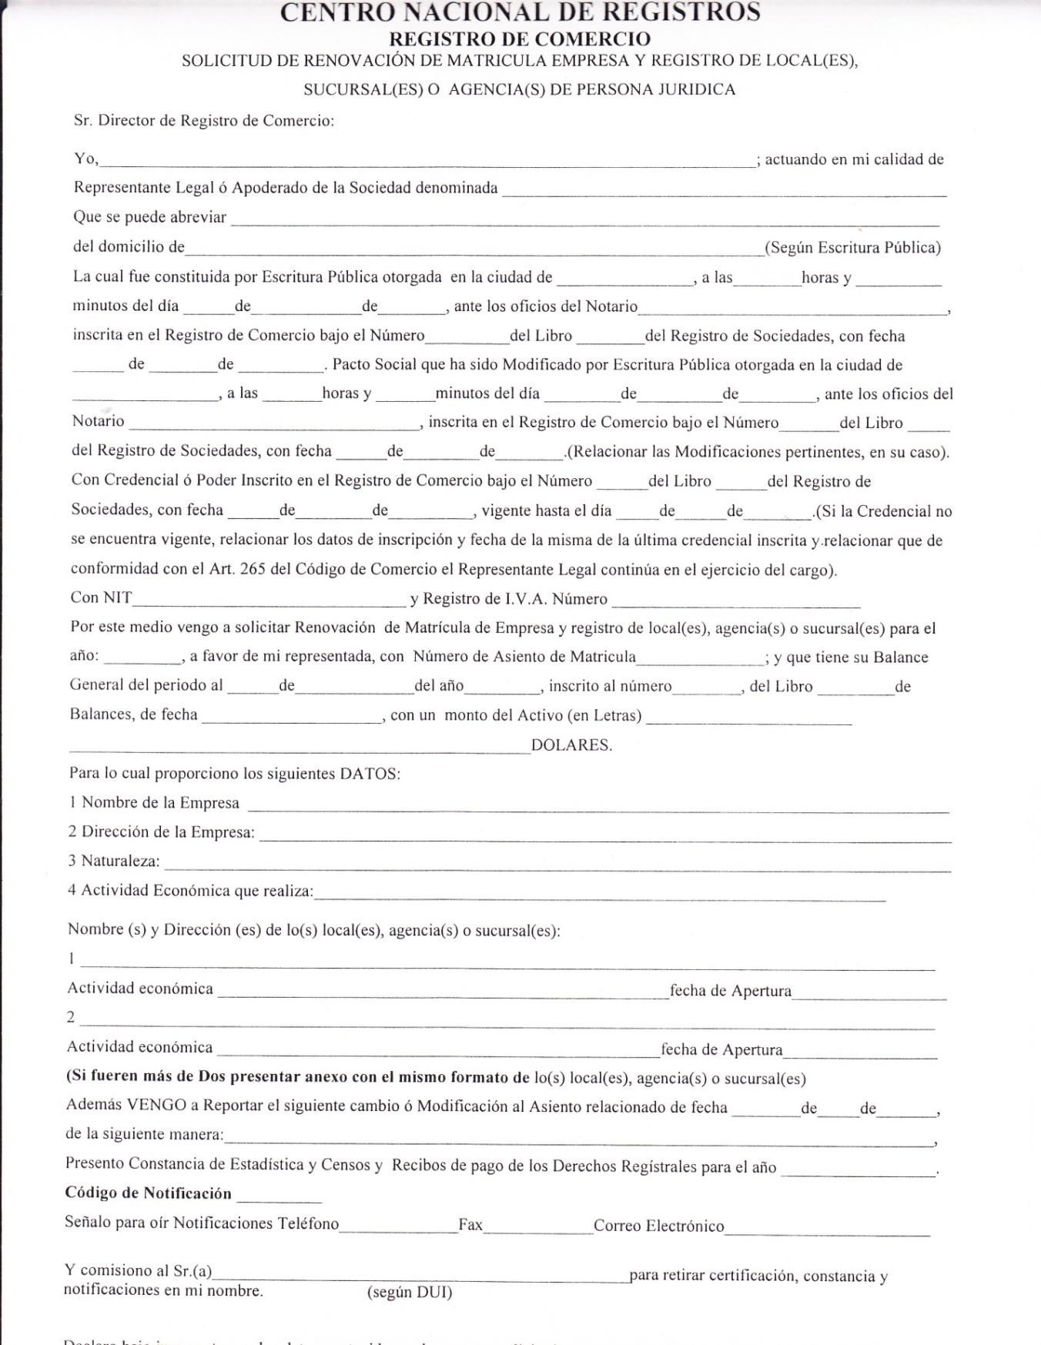
ANEXO
1

SOLICITUD DE RENOVACIÓN DE MATRÍCULA DE COMERCIO

ANEXO 2
AVISO DE INSCRIPCIÓN AL ISSS
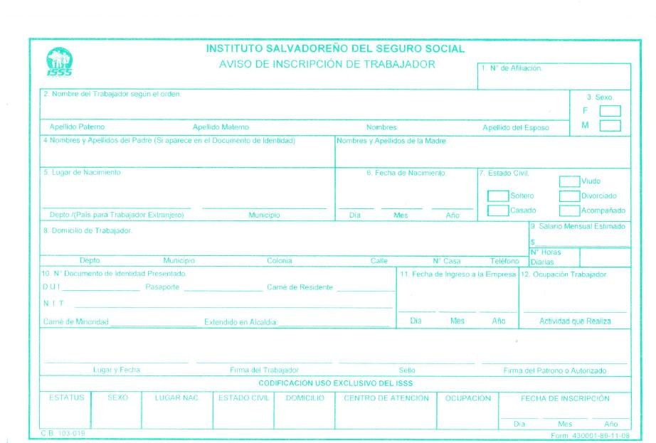

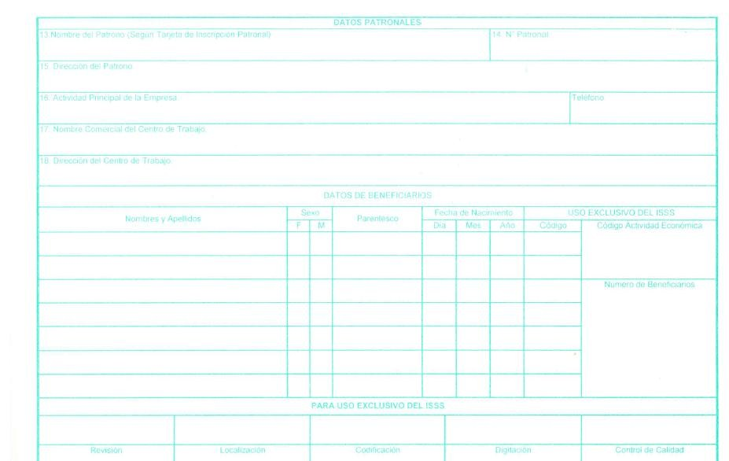

ANEXO 3
FORMULARAIO F-07 DECLARACION IVA
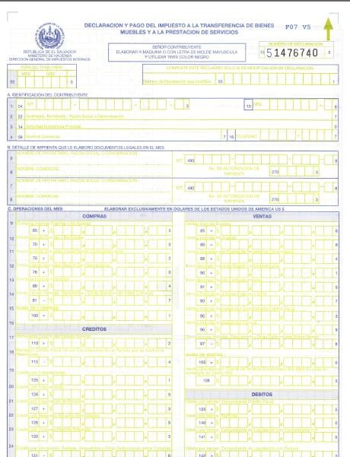
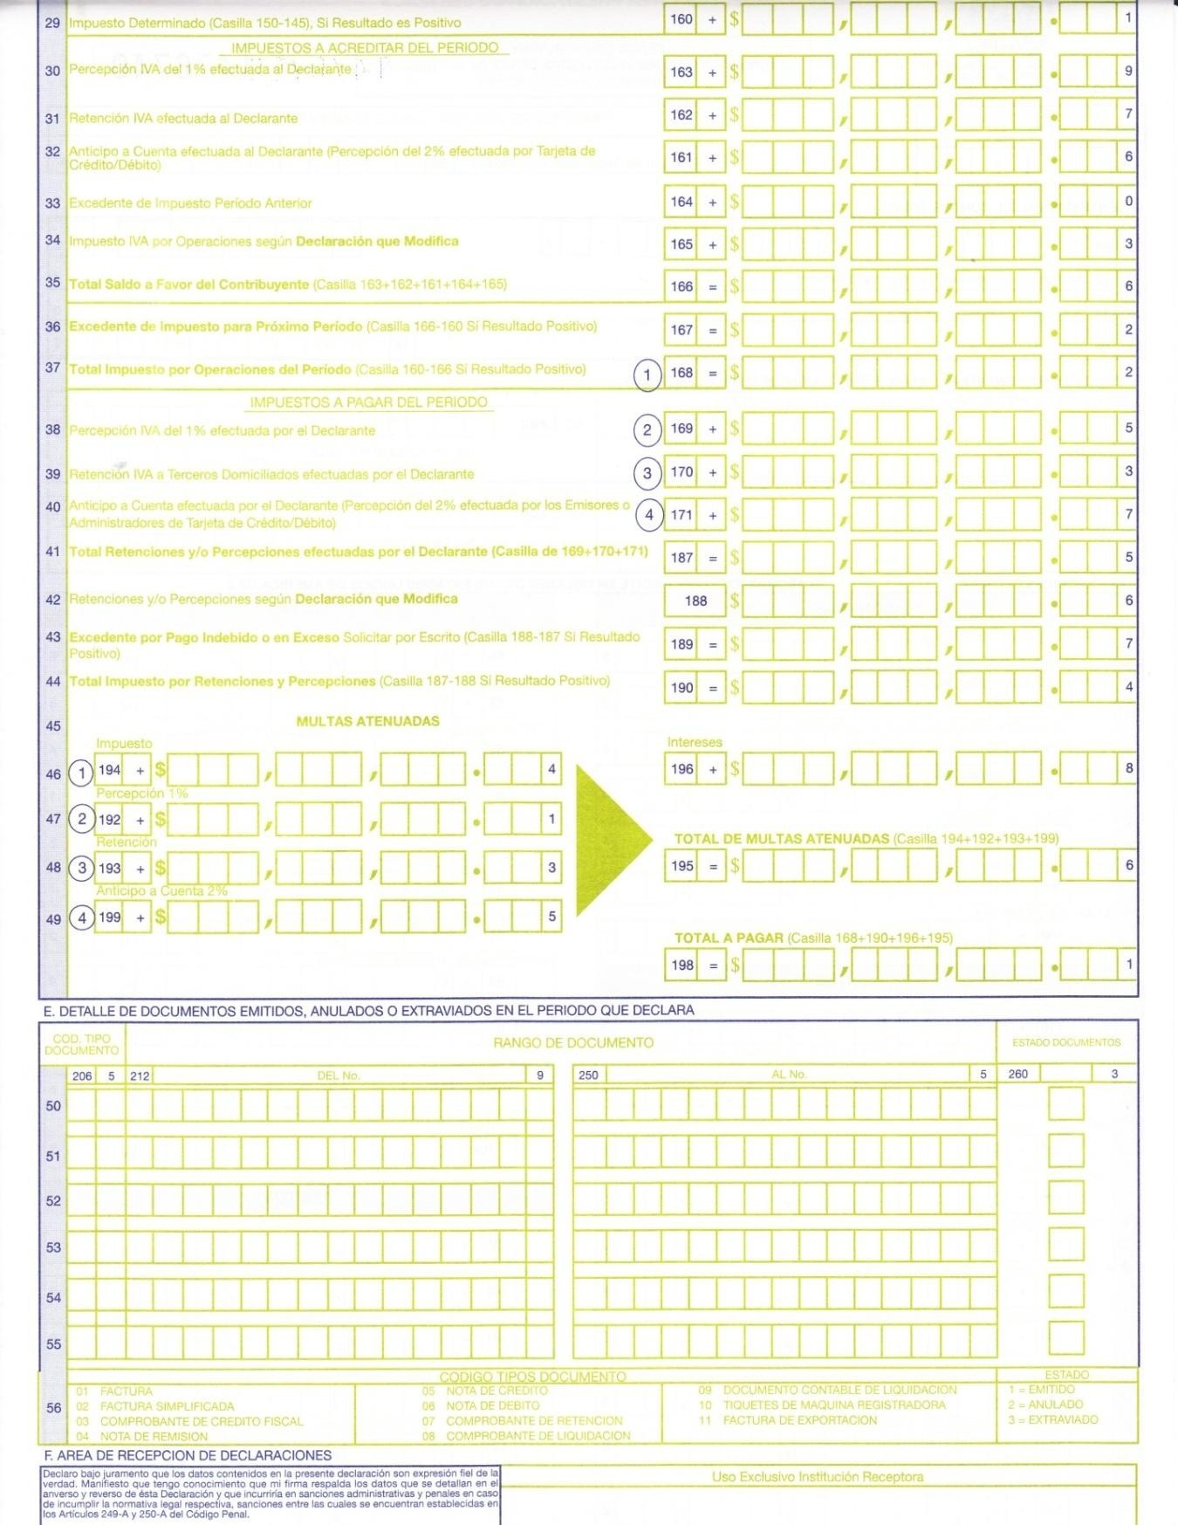

ANEXO 4
FORMULARIO F-14 DECLARACIÓN PAGO A
CUENTA
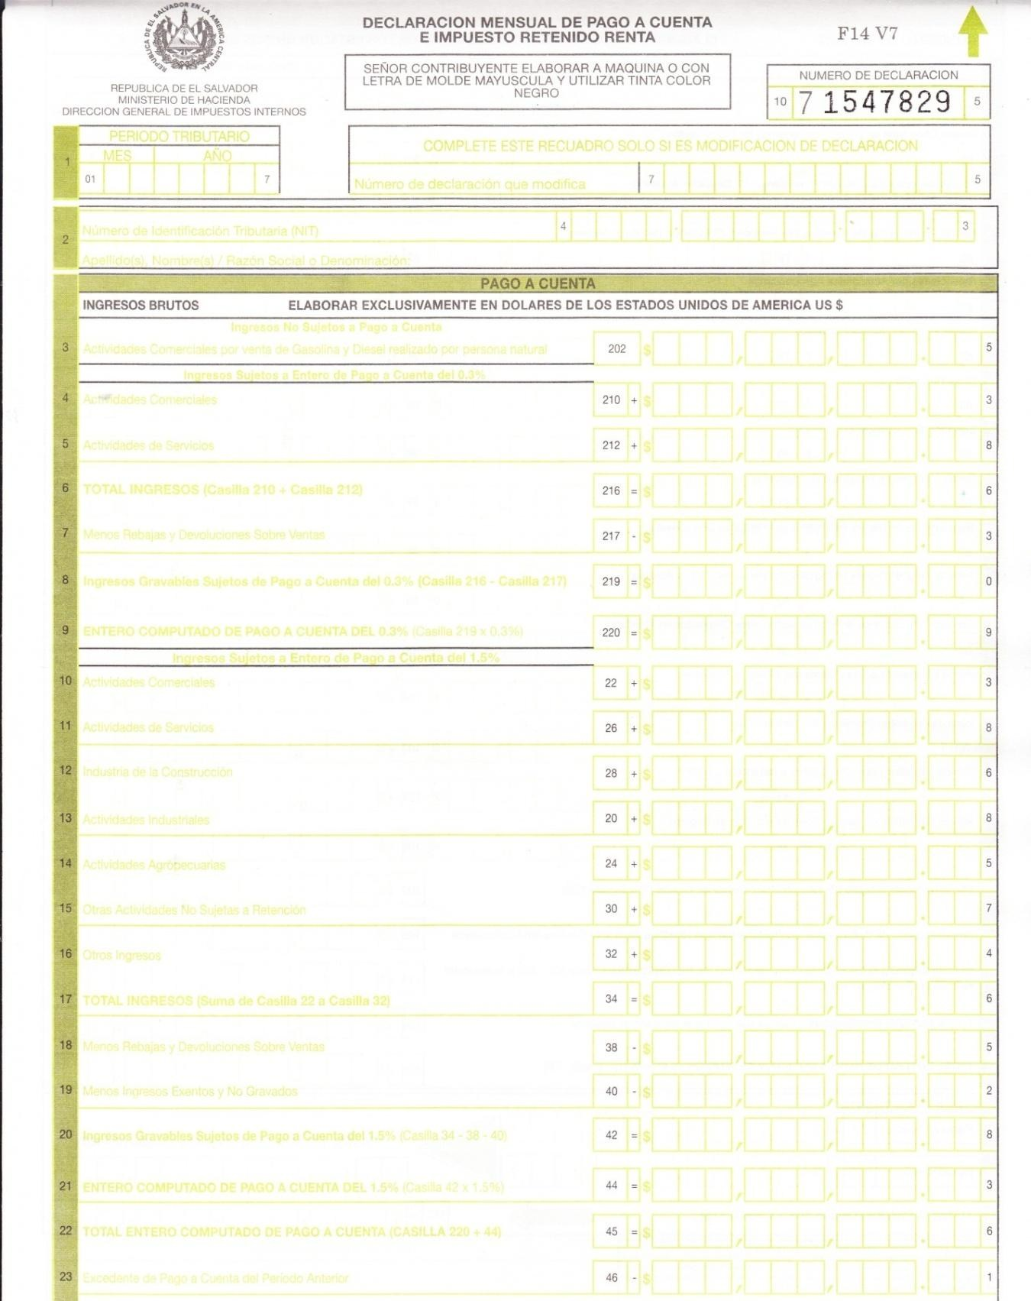
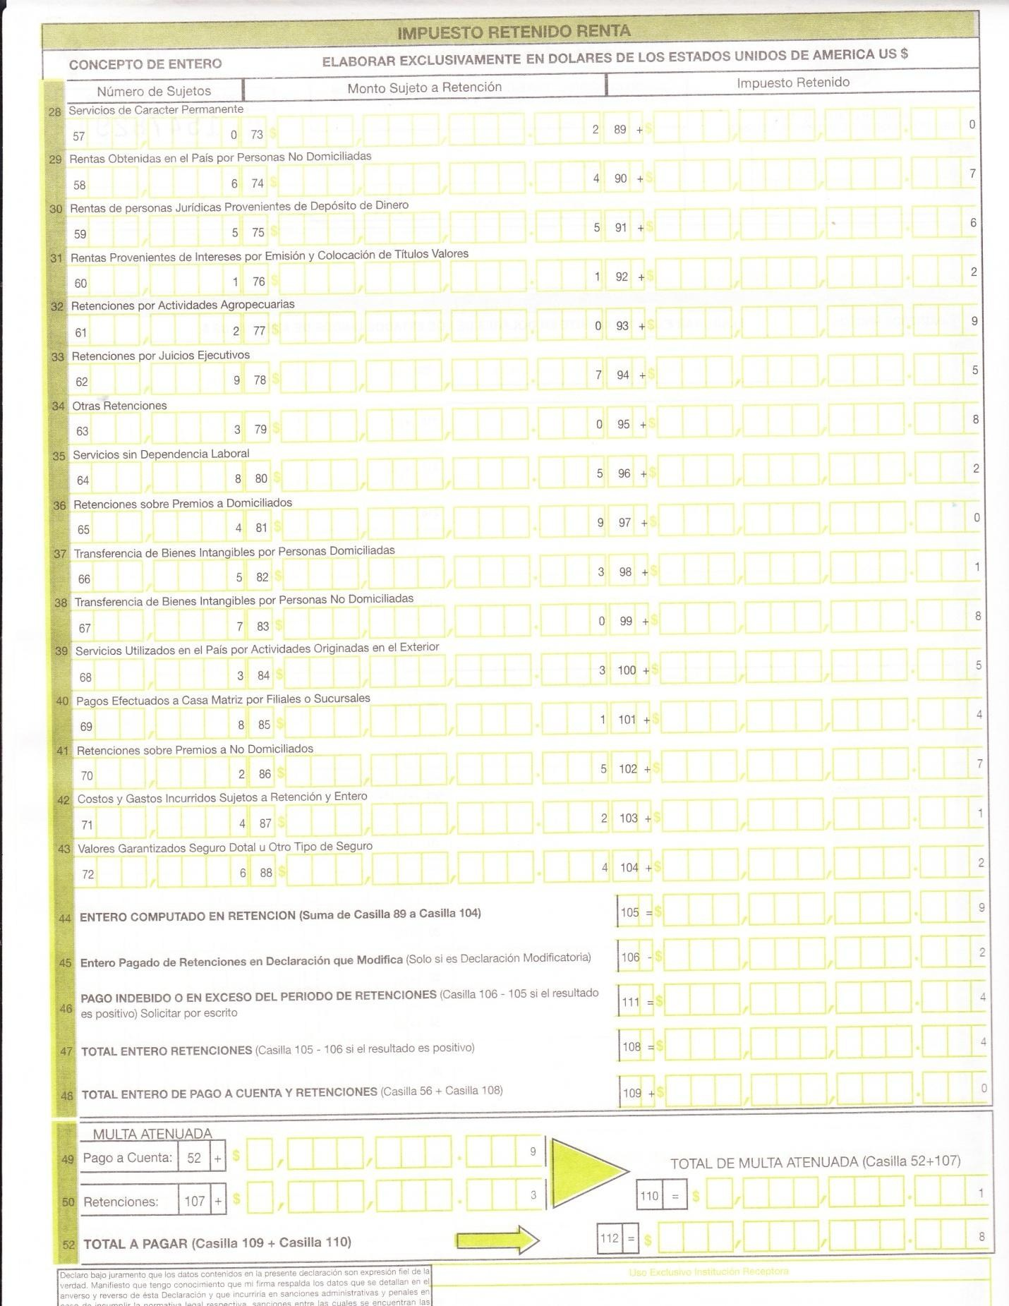

ANEXO 5

FORMULARIO F-11 DECLARACIÓN ANUAL DE RENTA
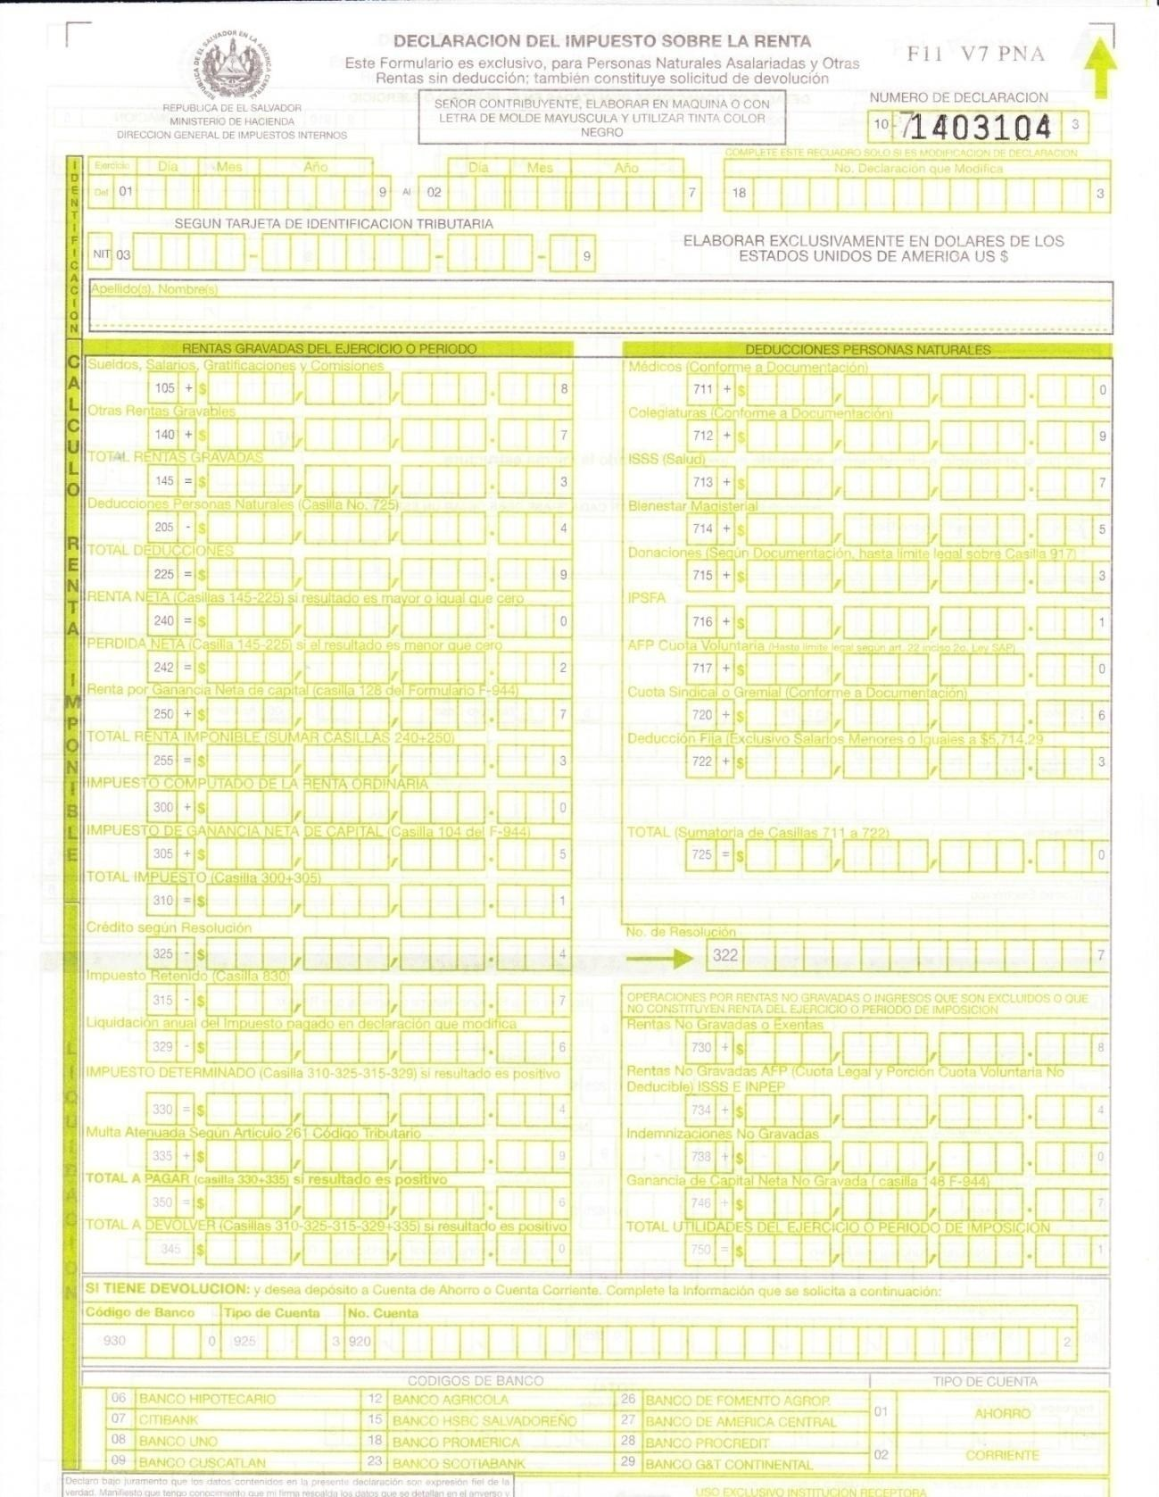
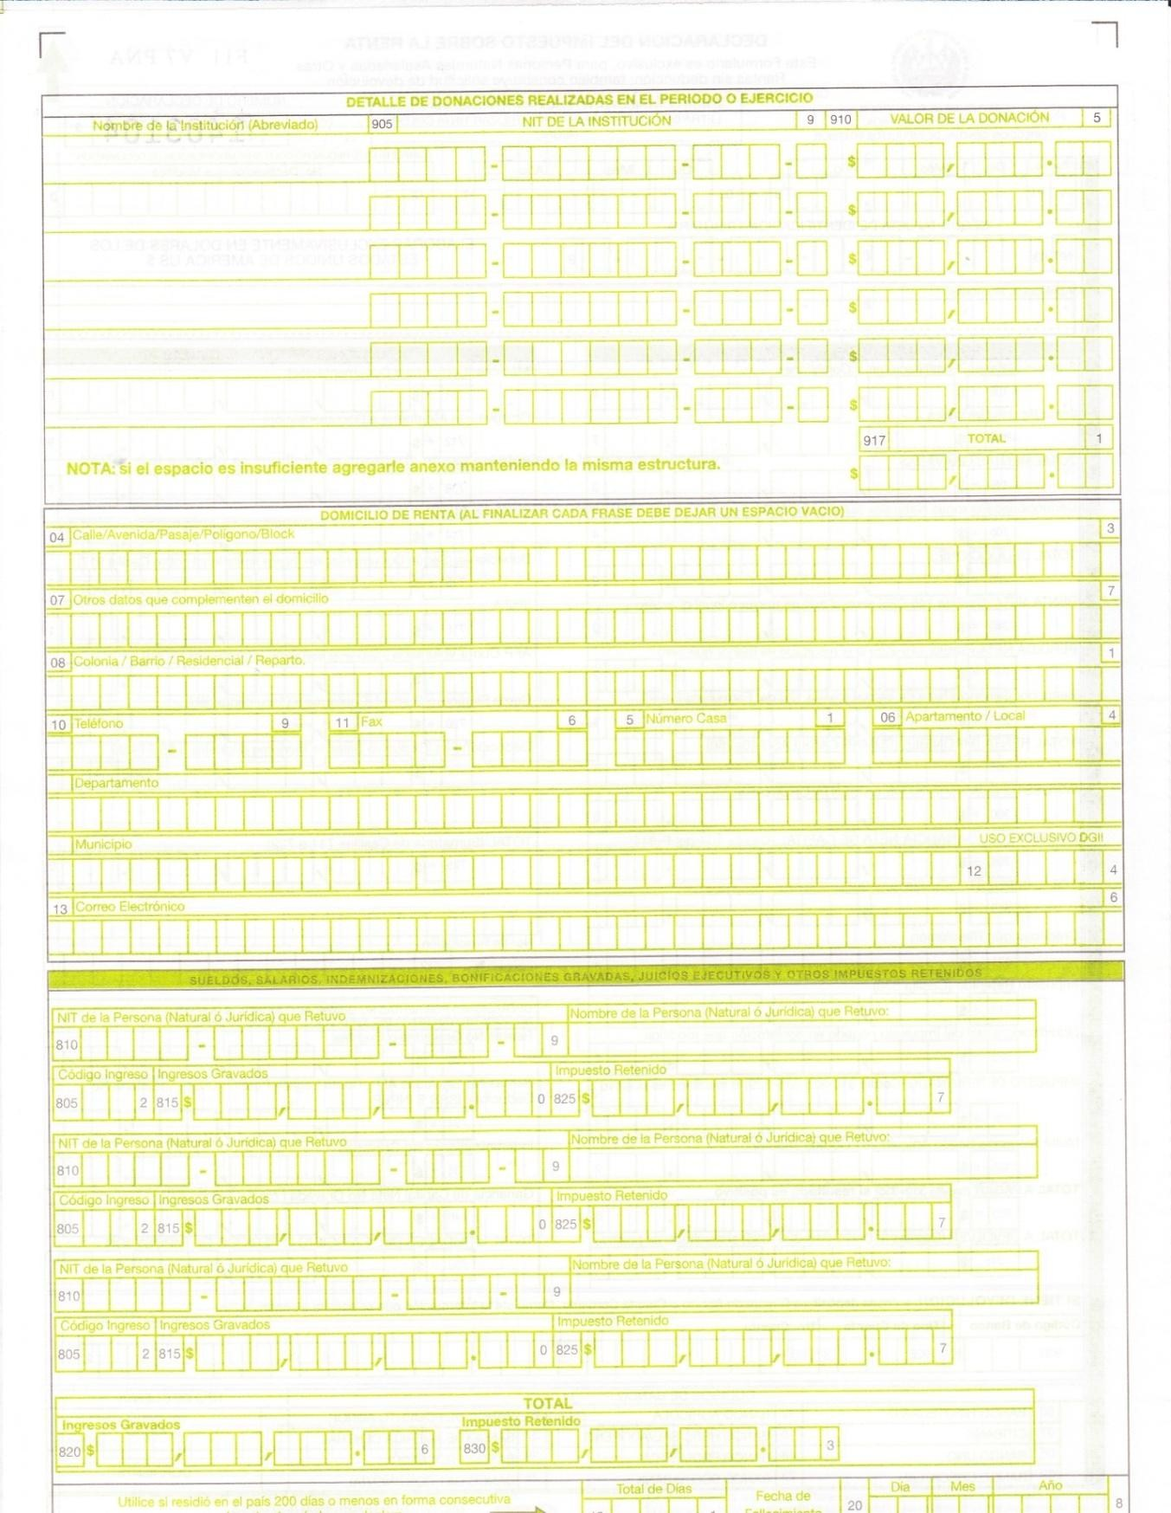

ANEXO 6

FORMULARIO F-1 DECLARACIÓN IMPUESTO MUNICIPAL
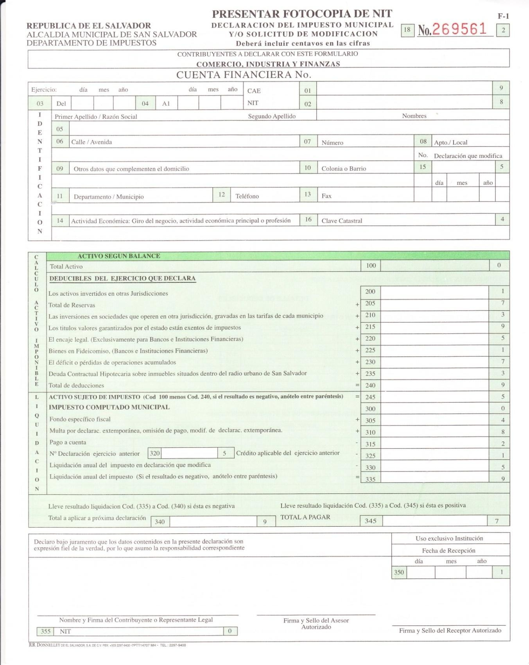

ANEXO A

CENTRO NACIONAL DE REGISTROS, REGISTRO DE COMERCIO
SOLICITUD DE MATRICULA DE EMPRESA Y REGISTRO DE LOCAL(ES), SUCURSAL(ES) O AGENCIA(S) DE PERSONA NATURAL POR PRIMERA VEZ.

Señor Registrador del Departamento de Matrículas de Empresa y Registro de locales, agencias y sucursales del Registro de Comercio, _________________________________________________________________, actuando en mi calidad personal (si fuera en representación de un tercero, relacionar su personería jurídica),
Con NIT______________, de nacionalidad __________________________, _____________________
(profesión), con domicilio en el municipio de _______________________, departamento de _____________________________________. I)De conformidad con lo establecido en los artículos 411, romano I y 415, ambos del Código de Comercio; artículos 11, literal “c” y 63, ambos de la Ley de Registro de Comercio; y de los artículos 3, numeral 1, 8 y 10, todos del Reglamento de la Ley de Registro de Comercio, por este medio vengo a solicitar formalmente en la calidad antes indicada, MATRICULA DE EMPRESA Y REGISTRO DE LOCAL(ES), SUCURSAL(ES) O AGENCIA(S) POR PRIMERA VEZ correspondiente al año ______, para lo cual DECLARO BAJO JURAMENTO para los efectos legales que establece el artículo 86 reformado de la Ley de Registro de Comercio, la siguiente información:
1.- Nombre Comercial de la Empresa(El nombre del titular no debe ser el nombre comercial de la empresa):
_______________________________________________________________________________________.
2.- Naturaleza económica de la empresa (se refiere al sector productivo principal en el que se desarrolla):
AGROPECUARIA( ) COMERCIAL ( ) DE SERVICIO ( )
INDUSTRIAL ( ) OTRO TIPO DE NATURALEZA ( )
_______________________________________________________________________________________.
3.- Actividad(es) Económica(s) que realiza la empresa (se refiere a la descripción de la actividad que desarrolla la empresa de acuerdo a la Naturaleza económica seleccionada en el numeral anterior):
________________________________________________________________________________________ _______________________________________________________________________________________.
4.- EMPRESA que posee Sucursal(es), Local(es) o Agencia(s) en la(s) Dirección(es) siguiente(s): Dirección y actividad económica que se desarrollará en el local:
________________________________________________________________________________________
________________________________________________________________________________________
_________________________________________________________________________. (Si declara la existencia de más de una sucursal, agencia o local, y realiza actividades económicas distintas en cada uno de ellos, especifique la actividad y dirección de cada uno.)
II)Para los efectos legales de la presente solicitud, adjunto comprobante(s) de pago de los Derechos
Regístrales de Empresa y Registro de Local(es), agencia(s) o sucursal(s) correspondiente el año
____________ , número _______________ y balance inicial de fecha _____________________________; y III) Señalo para recibir Notificaciones los medios siguientes: Teléfono____________ Fax____________ dirección electrónica _____________________________, de los cuales autorizo indistintamente se utilice cualquiera de ellos; por lo que adicionalmente, comisiono a
_________________________________________________, Con NIT________________, para recibir y retirar documentación y/o notificaciones del presente trámite. (relacionar nombre según documento de identidad)
_________________________________________________________
(Lugar y fecha de la solicitud)
F.__________________________________
Propietario/Apoderado
((La firma de la solicitud debe ser legalizada por Notario si no la presenta personalmente el firmante

CENTRO NACIONAL DE REGISTROS, REGISTRO DE COMERCIO
SOLICITUD DE MATRICULA DE EMPRESA Y REGISTRO DE LOCAL(ES), SUCURSAL(ES) O AGENCIA(S) DE PERSONA JURÍDICA POR PRIMERA VEZ.

Señor Registrador del Departamento de Matrículas de Empresa y Registro de locales, agencias y sucursales del Registro de Comercio, __________________________________________________________, portador de mi NIT número____________________, actuando en mi calidad de ___________________________ (Representante Legal/ Apoderado/ Gerente) de la sociedad (denominación o razón social): ______________________________________________________________, que puede abreviarse: ______________________________, Con NIT_____________________ de nacionalidad ______________________, del domicilio de (municipio y departamento) _______________________________________.
I)De conformidad con lo establecido en los artículos 411, romano I y 415, ambos del Código de Comercio; artículos 11, literal “c” y 63, ambos de la Ley de Registro de Comercio; y de los artículos 3, numeral 1, 9 y 10, todos del Reglamento de la Ley de Registro de Comercio, por este medio vengo a solicitar formalmente en nombre de mi representada MATRICULA DE EMPRESA Y REGISTRO DE LOCAL(ES), SUCURSAL(ES) O AGENCIA(S) POR PRIMERA VEZ correspondiente al año ______, para lo cual DECLARO BAJO JURAMENTO para los efectos legales que establece el artículo 86 reformado de la Ley de Registro de Comercio, la siguiente información:
1.- Nombre Comercial de la Empresa(la denominación o razón social del titular no debe ser el nombre comercial de la empresa):
_________________________________________________________________________________.
2.- Naturaleza económica de la empresa (se refiere al sector productivo principal en el que se desarrolla):
AGROPECUARIA( ) COMERCIAL ( ) DE SERVICIO ( )
INDUSTRIAL ( ) OTRO TIPO DE NATURALEZA ( )
_______________________________________________________________________________________.
3.- Actividad(es) Económica(s) que realiza la empresa (se refiere a la descripción de la actividad que desarrolla la empresa de acuerdo a la Naturaleza económica seleccionada en el numeral anterior):
________________________________________________________________________________________ _______________________________________________________________________________________.
4.- EMPRESA que posee Sucursal(es), Local(es) o Agencia(s) en la(s) Dirección(es) siguiente(s): Dirección y actividad económica que se desarrollará en el local:
________________________________________________________________________________________
________________________________________________________________________________________
_________________________________________________________________________. (Si declara la existencia de más de una sucursal, agencia o local, y realiza actividades económicas distintas en cada uno de ellos, especifique la actividad y dirección de cada uno.)
II)Para los efectos legales de la presente solicitud, adjunto comprobante(s) de pago de los Derechos
Regístrales de Empresa y Registro de Local(es), agencia(s) o sucursal(s) correspondiente el año
____________, número _______________ y balance inicial de fecha ______________________________; y III) Señalo para recibir Notificaciones los medios siguientes: Teléfono____________ Fax____________ dirección electrónica _____________________________, de los cuales autorizo indistintamente se utilice cualquiera de ellos; por lo que adicionalmente, comisiono a
_________________________________________________ Con NIT_______________ para recibir y retirar documentación y/o notificaciones del presente trámite. (relacionar nombre según documento de identidad)
_________________________________________________________
(Lugar y fecha de la solicitud)
F.__________________________________
Representante legal/Apoderado/Gerente
(La firma de la solicitud debe ser legalizada por Notario si no la presenta personalmente el firmante)

Fuente: Documento Evaluación Preliminar de la Extralegalidad El Salvador, Instituto Libertad y Democracia, año 2007
Documento Municipal Balance Scorecard 2008. Reporte El Salvador

